Рекомендации и упражнения на снижение утомляемости и стресса у детей.

Длительное малоподвижное и неправильное сидение за столом пагубно сказывается не только на здоровье ребёнка, но и на его успеваемости. Нарушение кровообращения приводит снижению внимания, ухудшению памяти, снижению работоспособности.
Стол, за которым сидит ребёнок должен быть хорошо освещён. Лучше всего, если при этом будет достаточно естественного освещения, для этого рабочий стол нужно расположить у окна. Но настольная лампа всё равно понадобится даже в этом случае. У правши лампа должна стоять слева, у левши – справа.
Монитор компьютера должен располагаться прямо перед глазами, чтобы не пришлось поворачиваться. Расстояние до экрана должно быть 60-70 см.
Книги желательно ставить на подставку на расстоянии вытянутой руки от глаз.
Нужно, чтобы ребёнок сидел на стуле правильно:
- нужно сидеть глубоко на стуле,
- корпус и голову держать ровно,
- ступни должны опираться на пол,
- предплечья свободно лежать на столе.
Стул должен быть задвинут так, чтобы при опоре на спинку, между ребёнком и столом было расстояние равное ширине его ладони.
Если ребенок пишет, то опирается о спинку стула поясницей, при чтении материала сидит более свободно, опирается о спинку стула не только крестцово-поясничной, но и подлопаточной частью спины.
Мебель должна соответствовать росту ребёнка.
Через каждые 30-45 минут занятий надо проводить физкультминутку и гимнастику для глаз.
Для снятия стресса в процессе обучения используйте пальчиковую гимнастику для разминки.

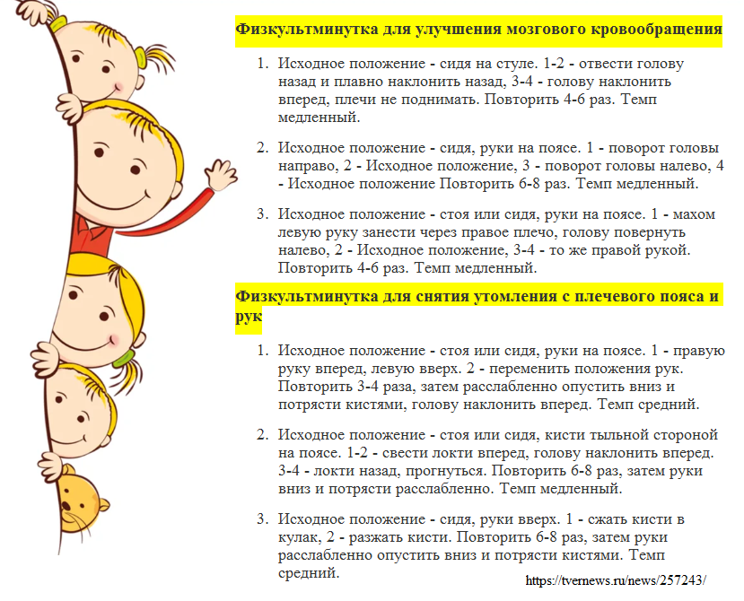

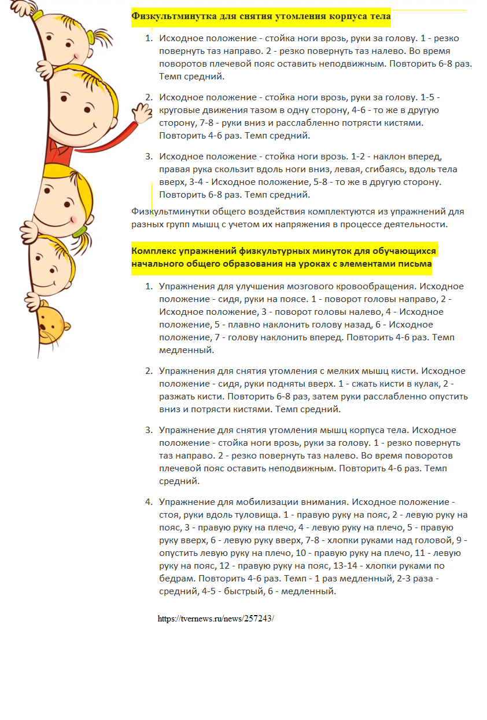

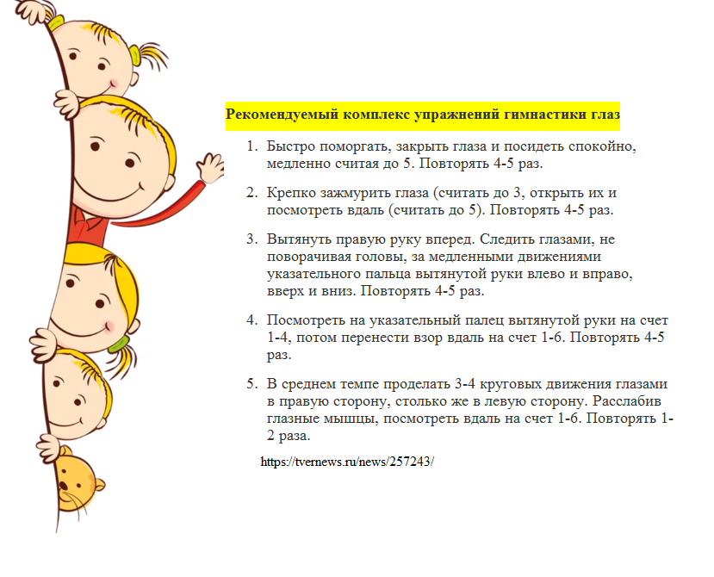

Борьба со стрессом
1. Поддерживайте обычный ритм жизни вашей семьи, больше общайтесь, играйте с детьми, вовлекайте их в домашние дела, посильные им.
2. Насколько это возможно, поощряйте детей за общение со сверстниками по телефонным или видео-вызовам в зависимости от возраста и, конечно же, с ограничением времени.
3. Помогите детям найти открытые способы выражения чувств. У каждого ребёнка есть свой способ выражения эмоций. Участие в творческой деятельности, будь-то игра, рисование или лепка - значительно облегчит этот процесс. Дети чувствуют облегчение, если они выражают и передают свои чувства в безопасной и благоприятной для них среде.
4. Во время стресса и кризиса дети стремятся больше общаться с родителями. Обсудите с ними темы, которые тревожат вашего ребенка. Если у детей есть проблемы, то совместное решение этих проблем облегчит их беспокойство. Знайте, что дети наблюдают за эмоциями и поведением взрослых и берут у вас подсказки как управлять своими эмоциями в трудный период.
5. Будьте готовы к тому, что дети реагируют на стресс по-разному, могут быть более тревожными, замкнутыми, злыми или возбужденными и т. д. Реагируйте на реакции вашего ребёнка с пониманием, прислушивайтесь к тому, что его волнует, не обделяйте его любовью и вниманием.

Для снятия напряжение используйте различные упражнения, побуждающие вашего ребенка к действиям. В период тревоги и стресса связанного с изучением школьного материала, уточните, что именно не понятно при изучении, потратьте чуть больше времени на изучение данного вопроса.

Для снятия утомляемости используйте физкультминутки представленные выше с учетом напряжения в процессе деятельности.

Для снятия напряжения в процессе обучения используйте упражнения пальчиковой гимнастики представленные ниже.

Пальчиковая гимнастика

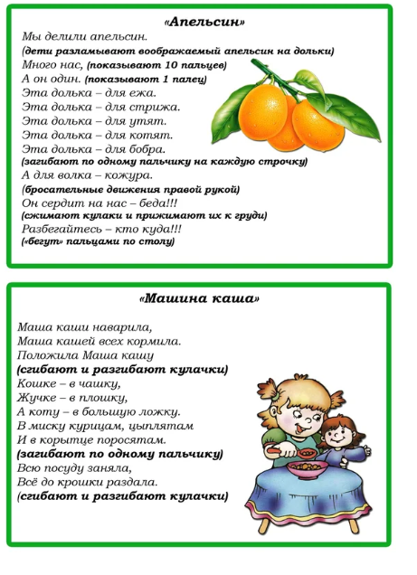

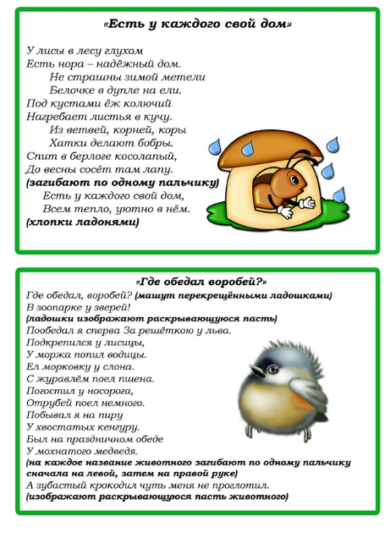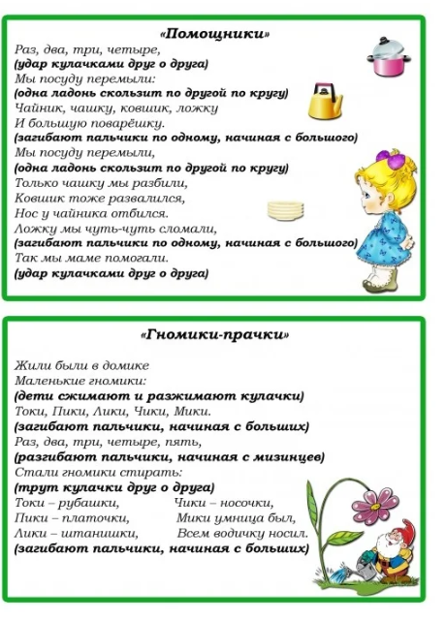

Электронные источники использованные в данном документе:

https://zen.yandex.ru/media/pestovanie/kak-sohranit-psihiku-rebenka-vo-vremia-samoizoliacii-prakticheskie-sovety-5e874461e366851eb08dfc98

https://tvernews.ru/news/257243/

https://yandex.ru/collections/card/5e98325612f6db8f97925927/

https://yandex.ru/collections/card/5e98378df0738dd8252ec135/

